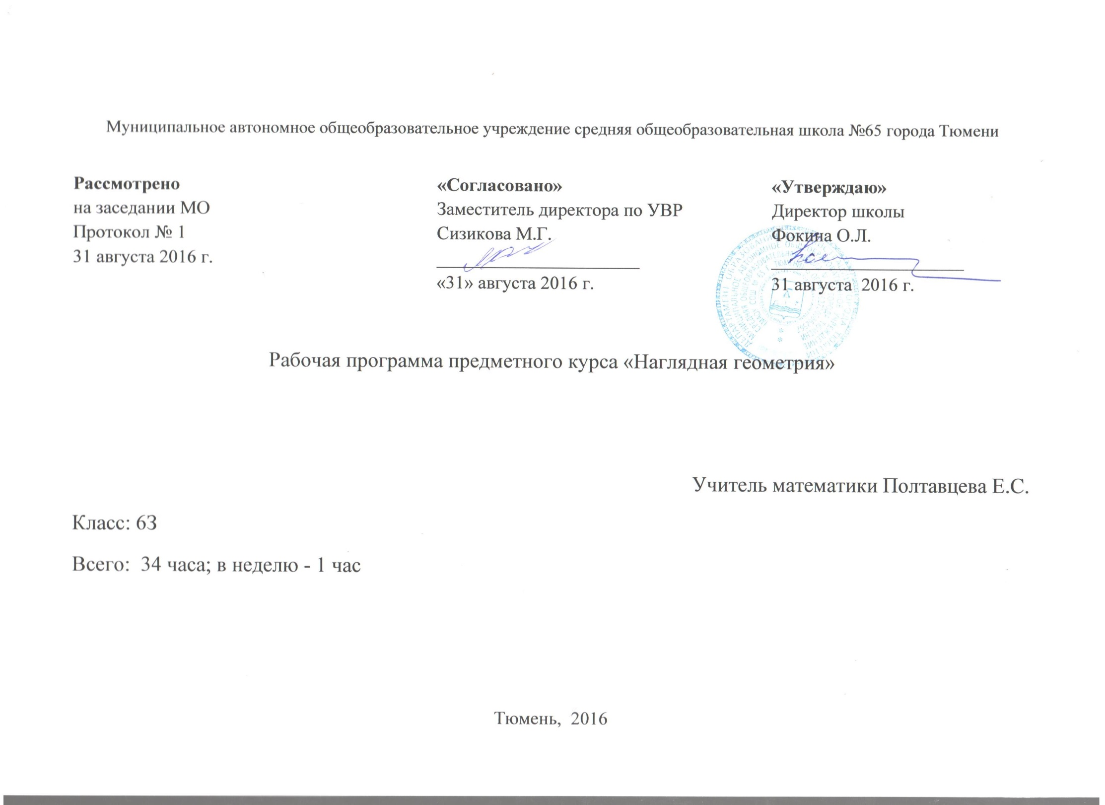Пояснительная записка

Рабочая программа составлена на основе: Федерального компонента Государственного стандарта общего образования (в ред. Приказа

Минобрнауки России № 39 от 24.01.2012); учебно – методического комплекса «Наглядная геометрия» И.Ф. Шарыгина, авторской программы И.Ф. Шарыгина.
Учебник: И.Ф. Шарыгин, Л.Н.Ерганжиева. Наглядная геометрия. 5-6 классы: пособие для учащихся общеобразоват.учреждений. М.: Дрофа, 2012.-189, (3)с. : ил.
Изучение геометрии на ступени основного общего образования направлено на достижение следующих целей:
- овладение системой математических знаний и умений, необходимых для применения в практической деятельности, изучения смежных дисциплин, продолжения образования;
- интеллектуальное развитие, формирование качеств личности, необходимых человеку для полноценной жизни в современном обществе: ясность и точность мысли, критичность мышления, интуиция, логическое мышление, элементы алгоритмической культуры, пространственных представлений, способность к преодолению трудностей;
- формирование представлений об идеях и методах математики как универсального языка науки и техники, средства моделирования явлений и процессов;
- воспитание культуры личности, отношения к математике как к части общечеловеческой культуры, понимание значимости математики для научно-технического прогресса.
Изучение геометрии в 6 классе направлено на достижение следующих целей:
- овладение системой геометрических знаний и умений.
- развитие конструктивных навыков обучаемых.
- всестороннее развитие геометрического мышления учащихся 6 классов с помощью методов геометрической наглядности.
- изучение и применение этих методов в конкретных ситуациях способствуют развитию наглядно-действенного и наглядно-образного видов мышления.
- содержание курса обеспечивает развитие творческих способностей ребенка, обогащает и развивает геометрическую интуицию, развивает личность ученика, его способности.
- курс предполагает комплексное развитие памяти, внимания, речи, нетрадиционного мышления, гибкости мышления, развития пространственного воображения, смекалки и наблюдательности, посредством нестандартных задач.

Место и роль учебного предмета в достижении обучающимися планируемых результатов:
Уникальность геометрии как учебного предмета заключается в том, что она позволяет наиболее ярко устанавливать связи между естественными представлениями об окружающих предметах и их абстрактными моделями; формировать мыслительные операции различных видов и уровней; учитывать индивидуальные особенности протекания психических процессов учащихся.
Ясно, что успешное решение этих задач возможно лишь при условии непрерывного изучения данного предмета. Большую роль в этом играет пропедевтический курс геометрии, который способствует дальнейшему успешному становлению геометрического образования. Курс «Наглядная геометрия» является начальным курсом в системе школьного геометрического образования. Одной из задач курса является вооружение учащихся геометрическим методом познания мира, определенным объемом геометрических знаний и умений, необходимых ученику для нормального восприятия окружающей действительности.
В ходе преподавания наглядной геометрии в 6 классе следует обращать внимание на то, чтобы обучаемые овладели умениями общеучебного характера, разнообразными способам деятельности, такими как:
- планирования и осуществления алгоритмической деятельности;
- ясного, точного, грамотного изложения своих мыслей в устной и письменной речи;
-конструирования;
- использование разнообразных информационных источников, включая учебную и справочную литературу и современные информационные технологии.
- приобретение новых знаний учащимися осуществляется в основном в ходе самостоятельной деятельности.
В курсе предусматривается параллельное изучение фигур на плоскости и в пространстве. Игры, головоломки, топологические опыты, задачи со спичками рассматриваются и на плоскости и в пространстве.
Количество часов по рабочему плану: 34 часа Лабораторных работ-6
Место курса в Учебном плане школы
Согласно Распоряжению правительства Тюменской области №2162-рп от 22 октября 2012 года «О мерах по дальнейшему развитию в Тюменской области системы выявления и поддержки талантливых детей» школа обеспечивает дополнительную подготовку обучающихся по предметам математика и физика. Предметный курс реализуется за счет компонента образовательного учреждения в Учебном плане школы (часть для реализации углубленной (дополнительной) подготовки).

Содержание учебного курса по наглядной геометрии
Повторение 5 класса (4 ч) Куб и его свойства. Треугольник. Правильные многогранники.
Глава 1. Многоугольники (7ч)
Параллельность и перпендикулярность. Проведение параллельных прямых. Лабораторная работа № 1 «Проведение параллельных прямых».Проведение перпендикуляра к прямой. Параллелограммы. Опыты с листом бумаги. Золотое сечение. Лабораторная работа №2 « Золотое сечение»
Основная цель: рассмотреть взаимное расположение прямых на плоскости.
Глава 2. Координатная (6ч)
Понятие географической широты. Координатная плоскость. Нахождение координат точек. Лабораторная работа №3 « Координатная плоскость». Игра «Морской бой». Трёхмерное пространство. Лабораторная работа № 4 «Построение точек по заданным координатам»
Основная цель: познакомить с понятием координатной плоскости, рассмотреть игры связанные с координатами.
Глава 3. Оригами (5ч)
Из истории искусства оригами. Оригами. Лабораторная работа №5 «Оригами».
Основная цель: научить выполнять простейшие фигурки оригами.
Глава 4. Замечательные кривые (7 ч) Эллипс. Гипербола. Парабола. Конус. Спираль Архимеда. Методы решения лабиринтов. Лабораторная работа № 6 «Замечательные кривые»
Основная цель: познакомить поистине с замечательными кривыми, населяющими мир геометрии.
Обобщение (5ч.)

Требования к математической подготовке учащихся:
В результате изучения курса учащиеся должны:
- осознать, что геометрические формы являются идеализированными образами реальных объектов
- усвоить первоначальные сведения о плоских фигурах, объемных телах, некоторых геометрических соотношениях
- научиться использовать геометрический язык для описания предметов окружающего мира
- усвоить практические навыки использования геометрических инструментов
- научиться решать простейшие задачи на построение, вычисление, доказательство
- уметь изображать фигуры на нелинованной бумаге
Знать:
- простейшие геометрические фигуры (прямая, отрезок, луч, многоугольник, квадрат, треугольник, угол), пять правильных многогранников, свойства геометрических фигур); понятия параллельных и перпендикулярных прямых;
- понятия параллелограмма, ромба и квадрата;
- понятие симметрии и принципы построения симметричных фигур;
-виды шифров.
Уметь:
- строить простейшие геометрические фигуры, складывать из бумаги простейшие фигурки – оригами, измерять длины отрезков, находить площади многоугольников.
- строить параллельные и перпендикулярные прямые;
- строить и распознавать параллелограмм, ромб и квадрат;
- делать оригами;
- строить симметричные фигуры (осевая и центральная симметрия);
-расшифровывать простейшие переписки.
Система оценки планируемых результатов:
Промежуточная текущая аттестация проводится в форме тестов, практических работ, лабораторных работ, устных опросов.

Календарно тематическое – планирование по наглядной геометрии 6 класс

№ урок | Раздел учебной программы  по предмету | Тема урока | Количеств часов | Дата план | Дата факт
 | Повторение 5 класса (4)
1 |  | Куб и его свойства. Правильные многогранники | 1
2 |  | Куб. Правильные многогранники | 1
3-4 |  | Параллельность и перпендикулярность | 2
 | Глава 1. Многоугольники (7)
5-6 |  | Проведение параллельных прямых Лабораторная работа № 1 «Проведение параллельных прямых Проведение перпендикуляра к прямой» | 1
7 |  | Параллелограмм и его свойства | 2
8-9 |  | Параллелограммы.Опыты с листом бумаги | 2
10-11 |  | Золотое сечение Лабораторная работа №2 « Золотое сечение» | 2
 | Глава 2. Координатная плоскость (6)
12 |  | Понятие географической широты Координатная плоскость | 1
13 |  | Нахождение координат точек Нахождение точек по заданным координатам | 1
14 |  | Обобщение Координатная плоскость» | 1
15-16 |  | Игра «Морской бой» | 2
17 |  | Лабораторная работа № 3 «Построение точек по заданным координатам» | 1
 | Глава 3. Оригами (5)
18-20 |  | Из истории искусства оригами  Оригами | 3
21-22 |  | Лабораторная работа №4 «Оригами» | 2
 | Глава 4. Замечательные кривые (7)
23 |  | Эллипс  Гипербола | 1
24-25 |  | Парабола Конус Спираль Архимеда | 2
26-27 |  | Кривые Дракона Лабиринты | 2
28-29 |  | Лабораторная работа № 5«Замечательные кривые» | 2
30-32 | Обобщение(5) | Зашифрованная переписка | 3
33-34 |  | Обобщение | 2

